**ACTIVIDAD DE PROACTIVAD 3: BÚSQUEDA DE ERRORES EN CÓDIGOS CON VSC.**

1. **EJERCICIO 1. VSC.**

**Conociendo el error a priori que esta en la línea 7, ya que en el bucle for inicial se inicializa desde 1 y en el bucle for de abajo se inicializa en 0, tienen que inicializarse ambos en 0, para poder asignar los valores del 1 al 10, el array es de 10, de 0 a 10, y para eso modificaremos:**

**numbers [i] = i +1;**

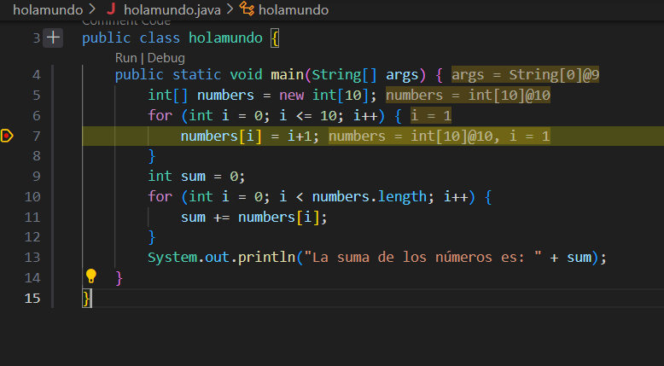

1. **EJERCICIO 2. VSC.**

**1. Muestra captura de pantalla con el debugger parado en la línea del**

**error y en la del código no accesible.**

1. **Corrige la sección de código para que devuelva el número 10.**

